alan Mikolajczyk

Desarrollo de interfaces

Estudio comparativo de ide´s

INDICE

1. Introducción 2

2. Visual Studio 3

2.1. Primera Impresión 3

2.2. Descripción 3

3. Eclipse 4

3.1. Primera impresión 4

3.2. Descripción 4

4. NetBeans 5

4.1. Primera Impresión 5

4.2. Descripción 5

5. IntelliJ 6

5.1. Primera Impresión 6

5.2. Descripción 6

6. Conclusión 7

# Introducción

Primero de todo habría que explicar que es una IDE, que es un entorno de desarrollo interactivo (siglas en ingles Integrated Development Enviroment). Es una aplicación informática que proporciona servicios integrales para facilitarle al desarrollador o programador el desarrollo o mejora de un software.

Teniendo en cuenta lo anterior, vamos a comprar 4 de las ides más conocidas que son: Visual Studio, NetBeans, Eclipse e Intellij. Para este estudio estaremos haciéndolo desde el punto de vista de la usabilidad, eso significa que tendremos en cuenta los siguientes aspectos como: calidad del diseño, facilidad de aprendizaje, facilidad de uso/intuitiva, sencillez y claridad. También se tendrá en cuenta el tipo de usuario al que va dirigido que va a ser un usuario que tiene conocimientos informáticos y como último punto a voy a dar un poco de mi opinión y mi experiencia con las IDE´s.

# Visual Studio

Visual Studio una IDE completa par desarrolladores de .NET y C++. A continuación, podemos ver una imagen de Visual Studio.

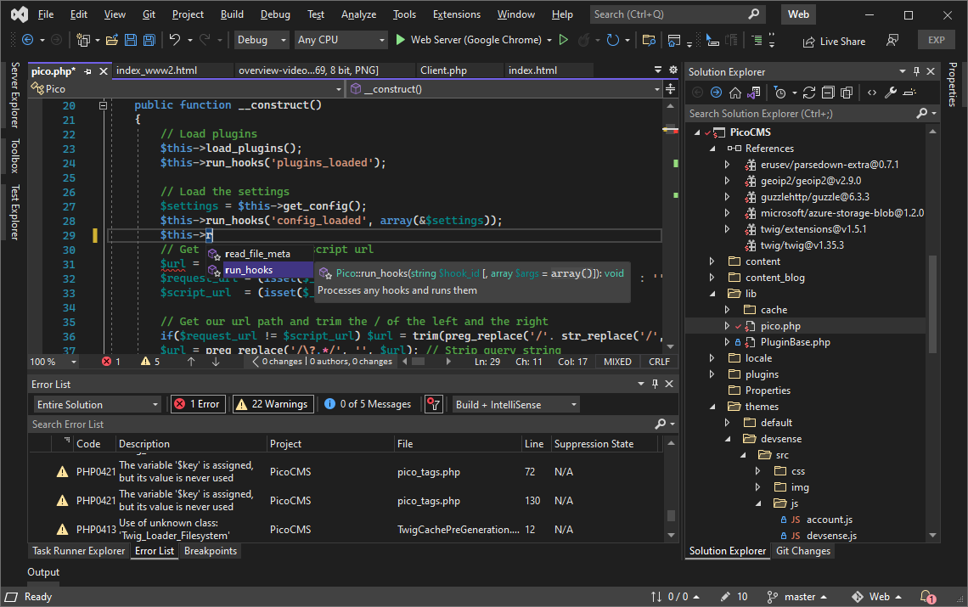

## Primera Impresión

Como podemos observar a simple vista esta todo bastante bien ordenado, a la derecha el directorio de carpetas y etc. Arriba tiene la barra de ejecución del programa y arriba de todo (o sea por encima) podemos observar casi todas las funcionalidades que tiene (file, edit, view…). Abajo del todo podemos ver los errores. El único inconveniente serían los colores ya que me ha costado ver las pestañas. Ahora teniendo las primeras impresiones vamos a estudiarlos desde el punto de vista de la usabilidad.

## Descripción

Para la primera vez el uso es muy simple y muy intuitivo, el crear un nuevo proyecto, ver el directorio de carpetas, el refractor y el ejecutar la aplicación que es lo más básico ha resultado ser exitoso y sin ningún problema. A parte la documentación de visual basic ayuda un montón, pero no me ha sido necesario usarlo mucho.

Lo único a recalcar serían los colores ya que tanto negro (y uno tan fuerte) avasalla la vista, me explico. Al estar durante un tiempo extendido usándolo se me cansaba la vista y la mezcla de tantos colores llamativos cansa la vista también.

# Eclipse

Eclipse una IDE que prioriza los lenguajes de Java y C. La siguiente imagen muestra como se ve:

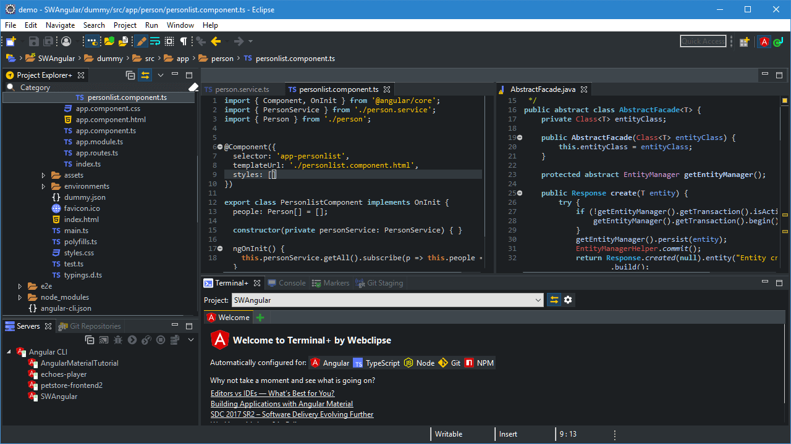

## Primera impresión

A primera vista lo que llama la atención de esta IDE es el color que sincroniza muy bien con la vista y mucho detalle en amarrillo/naranja que te desconcentra. Podemos ver el directorio del proyecto, o sea, carpetas y archivos del proyecto a la izquierda de la pantalla, los servidores de base de datos justo debajo y a la derecha la terminal y la consola. Arriba del todo podemos ver una barra de herramientas muy básica (file, edit, navigate…). Justo debajo de eso vemos varios iconos que no se sabe a que hace referencia al igual que arriba a la derecha.

## Descripción

Empecemos con la creación de un nuevo proyecto, bastante simple, como en cualquier IDE. Después de crear el proyecto viene un proyecto vacío y para alguien que le gustaría su carpeta de recursos y la mitad del trabajo hecho esta IDE no te lo da, te crea la carpeta “SRC” y poco más. A la hora de crear clases puedes crear interfaces de golpe algo bastante bueno.

Volvamos a algo más básico como crear un “Hola Mundo” no hay ningún problema, pero para crear todo el proyecto requiere de bastante tiempo porque debes de hacer todo el directorio a mano. Quitando eso es bastante simple e intuitivo en el sentido que requiere de más trabajo, pero sigue siendo algo bastante simple. El problema de esta aplicación viene con arrancarlo que he necesitado un poco de ayuda para poder ejecutarlo

# NetBeans

NetBeans una IDE pecho principalmente para el lenguaje de Java, pero tiene muchos módulos para extenderlo. Así se ve esta IDE:

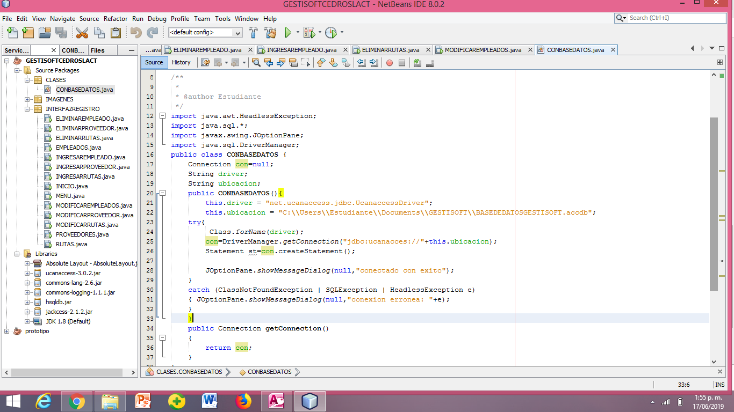

## Primera Impresión

A simple vista recuerda a una aplicación que aparecía en el Windows XP. A la izquierda se puede ver el directorio de carpetas del proyecto. En el medio el documento con el código con sus pestañas. Arriba del todo la barra con las herramientas (File, Edit., View…), y justo debajo iconos que se ve que significa cada uno. Tampoco hay nada que destacar mucho más, lo único que llama la atención que no se rellena con nada la parte de abajo.

## Descripción

Es una aplicación que, para la básico, cumple muy bien ya que es super simple e intuitivo a pesar de las apariencias que tiene. Cabe recalcar el color blanco que impacta mucho a las horas extendidas sobre la pantalla podría cansar mas rápido la vista.

Para crear un proyecto bastante simple, que te viene ya con un directorio de archivos ya creado. A la hora de escribir código es bastante molesto el auto completar porque se autocompleta con un tabulador y muchas veces quieres saltar de línea, pero te pone código innecesario, las ayudas te cubren la mitad de la pantalla muchas veces (a la hora de algo más complejo). Pero para un usuario principiante esta bien ya que tiene todas las **funcionalidades** básicas.

# IntelliJ

IntelliJ una IDE que sirve para cualquier lenguaje. Así se ve esta IDE:

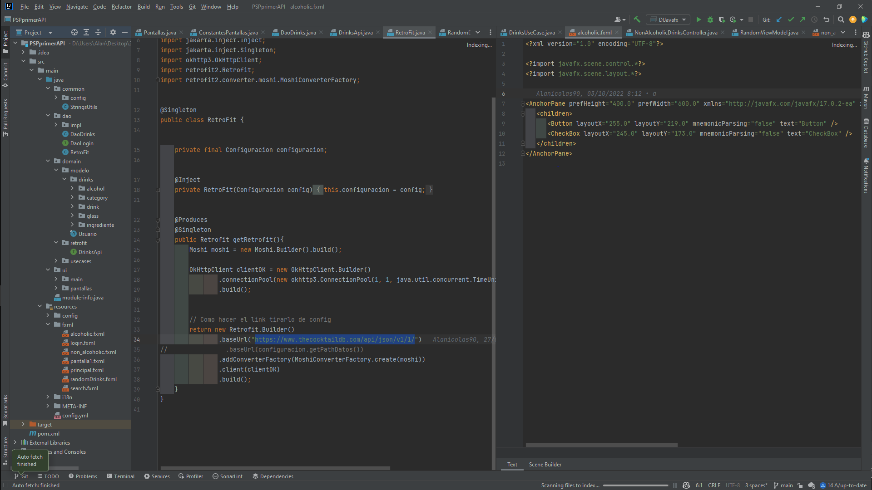

## Primera Impresión

Cabe recalcar el color de esta IDE, ya que es un color oscuro, pero no muy fuerte como un color mate. A la izquierda podemos ver el directorio de archivos del proyecto y mas a la izquierda más opciones (en la imagen está seleccionada la de proyecto). Abajo tenemos una barra con mas funcionalidades que al darle se abre desde abajo la pantallita con sus funcionalidades (por ejemplo: “git” y te sale los push y commits del git). En el medio podemos observar el editor con 2 pestañas, a la derecha del todo mas funcionalidades. Y arriba del todo la barra que tienen todas las anteriores IDE´s.

## Descripción

Una IDE que tanto para aplicaciones simples como complejas es super fácil a pesar de que tiene tantas herramientas, pero están bien nombradas y localizadas así que para una aplicación simple como un simple “hola mundo” no tiene mucha dificultad.

A la hora de crear un proyecto te deja una multitud de variantes de proyectos donde te vienen con todas las carpetas y etc. Predefinidas. El autocompletar es muy bueno ya que no te ocupa media pantalla y se adapta muy bien a tu código.

# Conclusión

Cabe recalcar que todas las IDE´s que he analizado, mirado y etc. Cumplen todo lo mismo y es que todas son muy sencillas desde el principio y a la vista no se echan a la cara con herramientas complicadas ni nada por el estilo.

Todas son muy intuitivas todas se parecen entre sí pero cada una tiene variedades en como ordena como autocompleta, ósea en la funcionalidades. Porque todas tienen su barra de arriba del todo que tiene sus herramientas, files, view y etc.

En resumen, todas son IDE´s buenas y muy parecidas, pero se diferencian cuando el usuario es mas avanzado y tiene mas conocimiento ya que puede aprovechar al máximo la aplicación pero para un principiante cualquier ide es muy sencillo para usarlo desde el principio.